2011年1月高等教育自学考试福建省统一命题考试
汽车故障诊断与维修试卷
（课程代码05860）
一、单项选择题(本大题共l5小题，每小题1分，共15分)
在每小题列出的四个备选项中只有一个是符合题目要求的，请将其代码填写在题后的括号内。错选、多选或未选均不得分。
1．对车辆实行定期综合性能检测的目的是实行
A.计划修理
B.视情修理
C.质量监督
D.安全监控
2．下列不属于发动机曲柄连杆机构诊断参数的是
A.气缸漏气量
B.气缸压力
C.进气管温度
D.曲轴箱窜气量
3．安全环保检测线的安全装置检查工位检查的重点是
A.防护装置
B.操纵装置
C.工作仪表
D.灯光和安全装置
4．用以评价发动机技术状况的主要诊断参数是
A.发动机振动和异响
B.发动机转速
C.发动机效率
D.发动机转矩
5．国家标准规定：在用车发动机功率不得低于原标定功率的
A.70％
B.75％
C.80％
D.85％
6．据资料介绍，国外磨损后的发动机曲轴箱漏气量为
A.60～ll0L／min
B.70～120L／min
C.80～130L／min
D.90～140L/min
7．点火系二次多缸并列波反置，故障应该是
A.点火系一次线路接反
B.断电器触点烧蚀
C.喷油器工作不良
D.电容器漏电
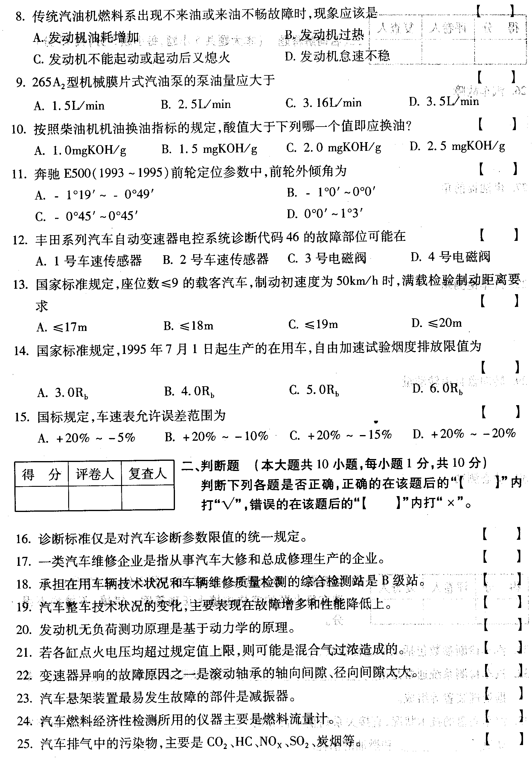三、名词解释题(本大题共5小题，每小题3分，共l5分)
26．汽车故障
27．供油提前角
28．汽车检测站
29．转向盘自由转动量
30．动态测功
四、填空题(本大题共5小题，每小题2分，共l0分)
请在每小题的空格中填上正确答案。错填、不填均不得分。
31．汽车诊断参数包括工作过程参数、__ _ __和__ ___。
32．汽车检测系统通常是由_____ ___、变换及测量装置、__ ___、数据处理装置等组成。
33．汽车底盘的技术状况，直接关系到整车行驶的__ ____和安全性，同时还影响发动机___ __和燃油的消耗。
34．汽车燃料消耗量试验方法分为___ ___试验方法和_____ _____试验方法两种。
35．光谱分析法可分为_________分析法、___________分析法和原子吸收光谱分析法。
五、简答题(本大题共5小题，每小题5分，共25分)
36．简述汽车诊断参数的选用原则。
37．简述综合检测线制动工位的主要设备和检测项目。
38．简述柴油机排白烟的原因。
39．简述液压制动系“制动失效”现象及原因。
40．简述滚筒式底盘测功试验台的组成。
六、论述题(本大题共2小题，第41小题l4分，第42小题11分。共25分)
41．论述汽油机点火敲击响故障现象、原因，画出诊断流程图。
42．论述离台器起步发抖故障现象及原因:

